

5G & YAPAY ZEKA İLE AKILLI YOL GÜVENLİĞİ YARIŞMASI ÖN TASARIM RAPORU

Takım Adı: VST T1
Takım ID: 810864
Başvuru ID: 4546670

İÇİNDEKİLER
İÇİNDEKİLER 1
1. PROJE ÖZETİ (5 PUAN) 2
2. TAKIM ŞEMASI 3
3. SİSTEM ÖN TASARIMI (55 PUAN) 3
3.1.Genel Sistem Mimarisi ve Veri Akış Şeması (15 Puan) 3
3.2.Yapay Zeka Modeli ve Çıkarım Tasarımı (20 Puan) 3
3.3.Yazılım Mimari Tasarımı (20 Puan) 3
4. YÖNTEM (20 PUAN) 4
5. ÖZGÜNLÜK (10 PUAN) 4
6. ZAMAN PLANLAMASI (5 PUAN) 4
7. PROJE RAPOR DÜZENİ VE KAYNAKÇA (5 PUAN) 4

PROJE ÖZETİ
Bu proje, 5G haberleşme altyapısının programlanabilir şebeke yetenekleri ile ileri seviye yapay zekâ mimarilerinin birlikte kullanılması üzerine kurgulanarak, otonom ve bağlantılı araç ekosistemi için dinamik bir “Akıllı Yol Güvenliği” çözümü geliştirmeyi hedeflemektedir. Çalışmanın temel yaklaşımı, 5G şebekesini statik bir iletişim altyapısı olmaktan çıkararak Turkcell Open Gateway API’leri aracılığıyla ihtiyaca göre şekillendirilebilen bir “akıllı kaynak yönetim katmanı” haline getirmek ve yol güvenliğini tehdit eden durumları düşük gecikme ile tespit edebilmektir.
Önerilen sistem, kaynak verimliliğini artırmak amacıyla hibrit bir “Edge-to-Cloud” mimari yapısı üzerine tasarlanmaktadır. Bu yapı içerisinde Flutter framework’ü ile geliştirilecek mobil uygulama, canlı video akışı, cihaz üzerinde gerçekleştirilen yapay zekâ işlemleri ve 5G şebeke servisleri arasında koordinasyonu sağlayan merkezi bir yönetim bileşeni olarak konumlandırılmaktadır. Kullanıcı doğrulama süreçlerinin, güvenlik ve sistem bütünlüğünü artırmak amacıyla şebeke seviyesinde otomatik olarak gerçekleştirilmesi planlanmaktadır.
Sistem tasarımında, uç birimde çalışan yapay zekâ çıkarım algoritmaları ile bulut ortamında gerçekleştirilecek analiz süreçlerinin birlikte kullanılması öngörülmektedir. Bu kapsamda, yalnızca araç ve kritik durumların tespit edilmesi halinde veri iletiminin başlatıldığı olay tetiklemeli (event-driven) bir yapı benimsenmektedir. Böylece sürekli veri aktarımı yerine ihtiyaç bazlı iletişim sağlanarak ağ kaynaklarının verimli kullanılması hedeflenmektedir.
Bulut katmanında gerçekleştirilecek analizler aracılığıyla sürücü davranışları, plaka bilgileri ve risk senaryoları çok katmanlı veri işleme teknikleri ile değerlendirilecektir. Elde edilen sonuçların, karar destek mekanizmaları ile birleştirilerek gerçek zamanlı uyarı sistemine dönüştürülmesi planlanmaktadır.
Sonuç olarak bu çalışma, 5G teknolojisinin sunduğu düşük gecikme ve yüksek bant genişliği avantajlarını yapay zekâ destekli analiz yöntemleri ile birleştirerek, gerçek dünya koşullarına uyarlanabilir, ölçeklenebilir ve yüksek doğruluklu bir akıllı ulaşım güvenliği sistemi ortaya koymayı amaçlamaktadır.

TAKIM ŞEMASI

SAYI | TAKIMDAKİ GÖREVİ | EĞİTİM SEVİYESİ | SINIF | ÜYE ROLÜ
1 | Akademik Danışmanlık ve Proje Takibi | Doktora | - | Danışman
2 | Sunucu ve Veri Tabanı Mimarı | Lisans | 3.sınıf | Kaptan
3 | 5G API entegrasyonu ve mimari tasarım. | Lisans | 3.sınıf | Üye
4 | Yapay Zeka ve Görüntü İşleme Modelleri Sorumlusu | Lisans | 3.sınıf | Üye
5 | Sistem entegrasyonu ve uçtan uca test yönetimi. | Lisans | 3.sınıf | Üye
6 | Mobil Uygulama Geliştiricisi ve Uç Birim Optimizasyonu | Lisans | 3.sınıf | Üye

SİSTEM ÖN TASARIMI

3.1. Genel Sistem Mimarisi ve Veri Akış Şeması
Sistem; mobil istemci, uç birim yapay zekâ katmanı ve bulut sunucudan oluşan, 5G şebeke servisleriyle entegre çok katmanlı bir mimari üzerine tasarlanacaktır. Temel amaç; düşük gecikmeli tespit sağlanması, ağ kaynaklarının verimli kullanılması ve yüksek ölçeklenebilirliğin elde edilmesi olacaktır.
Sistemin merkezinde yer alacak Flutter tabanlı mobil uygulama, cihaz kamerasından gelen akışı yönetecektir. Oturum açılışında Number Verification API kullanılarak şebeke seviyesinde sessiz doğrulama gerçekleştirilecektir. Veri işleme süreci uç birimde başlatılacaktır. Araç tespiti için YOLOv8 Nano modeli tercih edilecek, daha karmaşık yüz ve nesne analizleri için ise YOLOv8 Small modeli kullanılacaktır. Bu hibrit yaklaşım ile cihaz performansının optimize edilmesi ve yüksek doğruluk elde edilmesi hedeflenmektedir.
Sistem olay tetiklemeli (event-driven) bir mantıkla çalışacak şekilde kurgulanacaktır. Normal koşullarda veri iletimi yapılmayacak, ancak yapay zekâ tarafından araç tespit edildiği anda analiz doğruluğunun artırılması amacıyla Quality on Demand (QoD) API tetiklenecektir. Bu sayede 5G şebekesinden yüksek bant genişliği ve düşük gecikme talep edilmesi sağlanacaktır.
Veri iletiminde optimizasyon sağlamak amacıyla görüntünün tamamı yerine yalnızca anlamlı bölgeler (ROI) kullanılacaktır. Bu bölgeler matris dilimleme yöntemi ile ayrıştırılacak ve WebSocket protokolü üzerinden bulut katmanına iletilecektir.
Bulut katmanında, Docker üzerinde çalışacak FastAPI tabanlı bir sunucu altyapısı kurulacaktır. Sunucu tarafında paralel çalışan modüller aracılığıyla plaka tanıma, hız hesaplama, sürücü davranış analizi ve araç içi nesne/yabancı cisim tespiti gerçekleştirilecektir.
Sürücü yorgunluk analizinde EAR metriğinin kullanılması planlanmaktadır. Hatalı alarmların önlenmesi amacıyla zamansal filtreleme (temporal debouncing) uygulanacaktır. Ayrıca sistem performansının artırılması için Redis tabanlı önbellekleme mekanizmasının kullanılması öngörülmektedir.
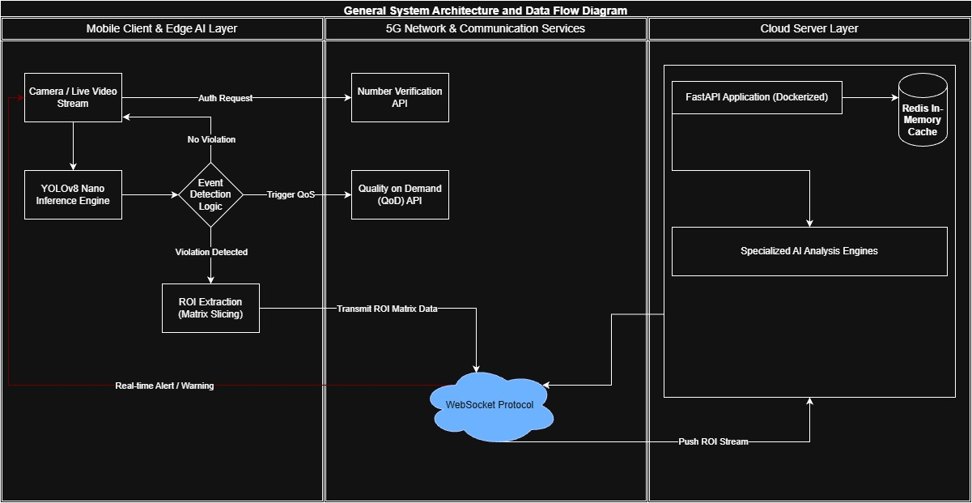

3.2. Yapay Zeka Modeli ve Çıkarım Tasarımı
Geliştirilen sistem mimarisi; gerçek zamanlı video akışları üzerinde asgari gecikme ve yüksek doğrulukla çalışacak şekilde, edge-to-cloud topolojisine dayalı, YOLO tabanlı ve çok katmanlı bir görsel çıkarım iş hattı olarak tasarlanacaktır. Düşük ışık koşullarında kararsızlık gösterebilen geleneksel işaret noktası tabanlı yaklaşımlar yerine, tüm tespit süreçlerinin birleşik nesne tespiti paradigması üzerine kurulması hedeflenmektedir.
Operasyonel sürecin ilk aşamasında, uç cihaz üzerindeki hesaplama tek bir düşük gecikmeli YOLOv8 Nano modeli "çoklu sınıf (multi-class)" yapısında kullanılacaktır. Bu model aracı, aracın ön camını ve plakasını eş zamanlı olarak dinamik sınır kutuları ile tespit edecektir. Uç cihaz üzerindeki hesaplama yükünün daha da azaltılması amacıyla modelin INT8 nicemleme işleminden geçirilmesi ve ONNX Runtime Mobile altyapısı üzerinde çalıştırılması planlanmaktadır. Hedef nesnenin (aracın) kamera görüntüsünde belirli bir piksel yoğunluğuna ulaşması durumunda, 5G şebekesinin QoD (Quality on Demand) API altyapısının devreye alınarak bant genişliğinin dinamik olarak artırılması öngörülmektedir. Ağ darboğazlarının önlenmesi amacıyla görüntünün tamamı yerine yalnızca uç modelin tespit ettiği "Ön Cam" ve "Plaka" bölgeleri matris dilimleme yöntemi ile yüksek çözünürlüklü ilgi alanı (ROI) verisi olarak ayrıştırılacak ve buluta iletilmesi sağlanacaktır.
Bulut katmanında, sistemin taşınabilirliği ve izolasyonunun sağlanması amacıyla Docker konteynerleri içinde çalışacak FastAPI tabanlı analiz modüllerinin kullanılması planlanmaktadır. ROI verilerinin, sistemin kare hızını korumak amacıyla çoklu iş parçacığı yapısı ile asenkron olarak dört paralel iş hattında işlenmesi hedeflenmektedir. İlk iş hattında yer alacak birleşik iç mekân analiz modülü ile sürücü davranışlarının (sigara, telefon kullanımı) ve görüşü engelleyebilecek nesnelerin tespit edilmesi sağlanacaktır; bu amaçla YOLOv8 Small modelinin ilgili nesne sınıflarını kapsayacak şekilde ince ayardan geçirilmesi öngörülmektedir. İkinci iş hattında çalışacak yüz tespiti ve yorgunluk analizi modülü kapsamında, yolov8n-face modeli ile kabin içindeki yüzlerin belirlenmesi sağlanacaktır. Tanımlanan 'Seating Logic' kural seti ile kamera perspektifine göre sürücü koltuğunda yer alan yüzün sürücü olarak etiketlenmesi ve göz açıklık oranı (EAR) metriği üzerinden biyometrik yorgunluk analizinin gerçekleştirilmesi planlanmaktadır. Üçüncü iş hattında ise uç birimden gelen plaka ROI'si doğrudan alınarak PaddleOCR kullanılarak metin çıkarımının gerçekleştirilmesi hedeflenmektedir. Dördüncü iş hattında, ByteTrack ile araç takibi ve piksel-metre dönüşümüyle hız tespiti yapılır. Şerit çizgileri (3.5m) veya araç boyutları (4.5m) referanslı hibrit homografi matrisi kullanılarak her türlü yol koşulunda kesintisiz veri üretimi sağlanır.
Sistemin çevresel koşullara karşı dayanıklılığının artırılması amacıyla, görüntülerin modele girmeden önce OpenCV CLAHE filtresi ile ön işleme tabi tutulması planlanmaktadır. Eğitim sürecinde Albumentations kütüphanesi kullanılarak farklı atmosferik koşulların sentetik olarak eklenmesiyle alan kayması (domain shift) etkisinin azaltılması hedeflenmektedir. Hatalı tespitlerin azaltılması amacıyla zamansal filtreleme yaklaşımının uygulanması öngörülmekte olup, bir ihlalin geçerli sayılabilmesi için ilgili durumun bir kare kuyruğu üzerinden ardışık 15 kare boyunca doğrulanması gerekecektir. Bu mekanizma ile sistemin daha kararlı ve güvenilir sonuçlar üretmesi amaçlanmaktadır.
Sistem Katmanı | Temel Model | Görev Tanımı | Optimizasyon
Uç Birim (Mobil) | YOLOv8 Nano (ONNX Runtime Mobile) | Araç, Ön Cam ve Plaka Tespiti | INT8 Nicemleme (Quantization)
Bulut Sunucu | YOLOv8 Small (FastAPI/Ultralytics) | Birleşik Ajan: Sürücü İhlali (Sigara/Telefon) ve Görüş Engeli | İnce Ayar (Fine-Tuning), Çoklu Sınıf Özel Veri Seti
Bulut Sunucu | yolov8n-face (FastAPI/Ultralytics) | Yüz Tespiti, Oturma Düzeni (Seating Logic) ve Yorgunluk (EAR) | Lindevs Ön Eğitilmiş Model, ONNX İhracı
Bulut Sunucu | PaddleOCR | Alfanümerik Karakter Çıkarımı | Ön Eğitilmiş Model + Türkçe Plaka Optimizasyonu
Bulut Sunucu | ByteTrack & Homografi | Araç Takibi ve Hız Tespiti | Şerit/Araç Boyutu Odaklı Kalibrasyon
Ön İşleme / Filtre | OpenCV & Temporal Debouncing | Görüntü İyileştirme (CLAHE) ve Yanlış Pozitif İzolasyonu | 15-Kare Kuyruğu (Frame Buffer), Donanım Hızlandırma

3.3. Yazılım Mimari Tasarımı
Sistemin yazılım mimarisi; yüksek veri trafiği altında düşük gecikmeli (ultra-low latency) yanıtlar üretebilen, modüler ve ölçeklenebilir bir yapı sağlamak amacıyla ayrık katmanlı mimari prensibine göre tasarlanacaktır. Bu yapı, kullanıcı etkileşimini ve uç birim çıkarım süreçlerini yönetecek ön yüz katmanı ile yoğun hesaplama gerektiren işlemleri üstlenecek ve 5G şebeke servisleriyle entegre çalışacak arka yüz katmanından oluşacaktır. Mimari genelinde, çıkarım hattının yazılım kaynaklı darboğazlara maruz kalmaması amacıyla asenkron çalışma prensiplerinin ve konteyner tabanlı dağıtım yaklaşımının benimsenmesi öngörülmektedir.
Ön yüz katmanı, kullanıcı arayüzü ve uç birim yönetimini sağlayan bir orkestrasyon bileşeni olarak konumlandırılacaktır. Bu katmanın, yüksek performanslı grafik işleme kabiliyeti nedeniyle Flutter framework’ü kullanılarak geliştirilmesi planlanmaktadır. Uygulamanın yalnızca görsel bir arayüz sunmakla kalmayıp aynı zamanda uç birim üzerinde çalışan YOLOv8 Nano ve YOLOv8 Small modellerinin ONNX Runtime aracılığıyla yürütülmesini koordine etmesi hedeflenmektedir. Araç tespiti gerçekleştiği anda 5G QoD (Quality on Demand) API’nin tetiklenerek ağ önceliğinin talep edilmesi sağlanacaktır. Ayrıca ilgi alanı (ROI) verilerinin asenkron biçimde bulut katmanına iletilmesi ve analiz sonuçlarının canlı video akışı üzerinde düşük gecikmeyle görselleştirilmesi amaçlanmaktadır.
Arka yüz katmanı, uç birimlerden iletilecek ROI verilerinin eşzamanlı ve verimli şekilde işlenmesini sağlamak amacıyla asenkron yapıyı destekleyen FastAPI çerçevesi üzerine kurulacaktır. Sistem bileşenlerinin farklı ortamlarda tutarlı çalışabilmesi ve analiz modüllerinin bağımsız şekilde ölçeklenebilmesi için konteynerizasyon yaklaşımının benimsenmesi ve tüm servislerin Docker konteynerleri içerisinde yapılandırılması planlanmaktadır. Bu yapı ile işlem kaynaklarının paralel işleme (multi-threading) yaklaşımıyla etkin kullanılması ve plaka tanıma, hız hesaplama, sürücü davranış analizi ile araç içi nesne/yabancı cisim tespitine yönelik çoklu analiz hatlarının kesintisiz biçimde yürütülmesi sağlanacaktır.
Veri yönetimi katmanında, performans optimizasyonu ve geçmiş verilere hızlı erişim sağlamak amacıyla Redis tabanlı bir önbellekleme mekanizmasının kullanılması öngörülmektedir. Bu yapı ile aktif oturum verilerinin ve analiz sonuçlarının bellekte tutulması sağlanarak disk erişiminden kaynaklanan gecikmelerin azaltılması hedeflenmektedir. Veri iletiminde, düşük gecikmeli çift yönlü iletişim sağlamak amacıyla WebSocket protokolünün tercih edilmesi planlanmaktadır. Kullanıcı doğrulama süreçlerinin ise uygulama başlatıldığında Number Verification API aracılığıyla REST mimarisi üzerinden gerçekleştirilmesi hedeflenmektedir.
Kullanıcı arayüzünün, sürücü dikkatini minimum düzeyde dağıtacak şekilde sade ve işlev odaklı olarak tasarlanması planlanmaktadır. Ana izleme ekranında canlı video akışı ile birlikte bağlantı durumu, QoD bilgisi ve hız verilerinin sunulması öngörülmektedir. Sistem tarafından bir ihlal tespit edildiğinde, bulut katmanından iletilecek verilerin ön yüz katmanında görsel ve işitsel uyarılara dönüştürülerek kullanıcıya aktarılması sağlanacaktır. Bu bütünleşik yazılım yapısı ile 5G altyapısının sunduğu dinamik olanaklardan yararlanılarak sistemin kararlı, hızlı ve güvenilir biçimde çalışması hedeflenmektedir.

YÖNTEM
Projede izlenecek genel yöntem aşağıdaki şekilde özetlenmiştir. Proje yöntemi 3 temel fazda yapılacak çalışmalarla ilerleyecektir. İlk olarak yapay zeka model geliştirme ve ön tasarım aşamasında verilerden yapay zeka model mimarileri oluşturulacaktır. Burada önceki bölümlerde bahsedilen YOLO modellerinin fine-tune işlemleri gerçekleştirilecek ve buna göre ihtiyaç duyulan modeller oluşturulmuş olacaktır. İkinci adımda mobil uygulama geliştirme süreçleri izlenecektir. Son aşamada ise gerçek zamanlı izleme ve yönetim entegrasyonuyla birlikte nihai ürün ortaya çıkarılmış olacaktır.

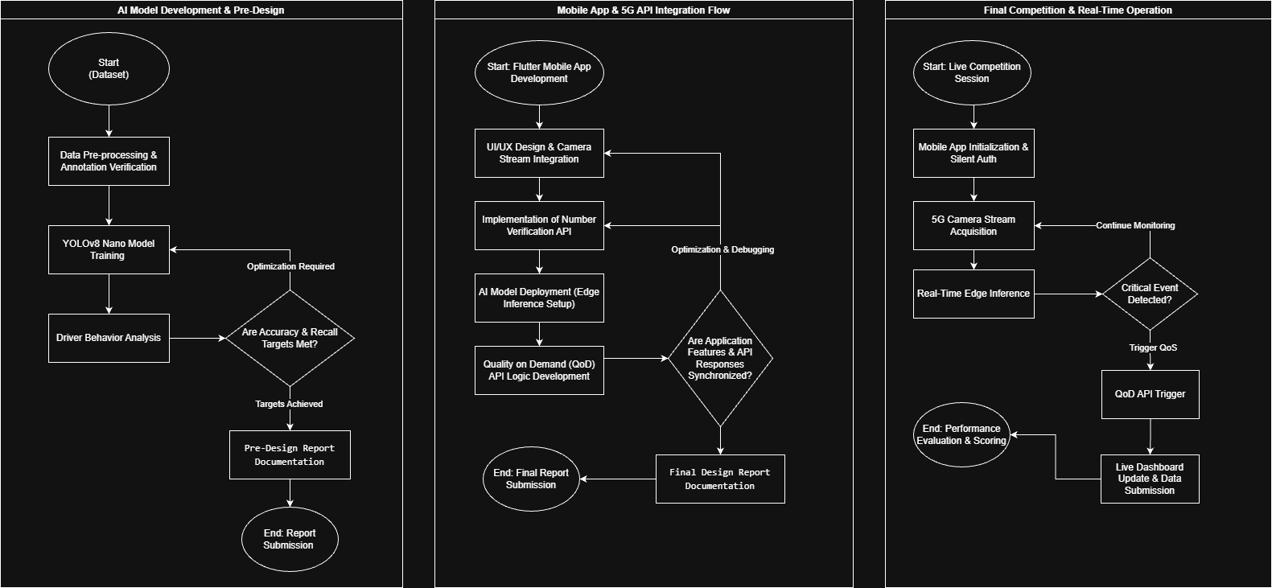

ÖZGÜNLÜK
Literatürde, akıllı ulaşım sistemlerinde otonom ve manuel araçların birlikte bulunduğu trafikte ortaya çıkan otonom araçlardaki düşük niyet tanıma ve zayıf gerçek zamanlı tahmin problemini, 5G destekli ortamda uzun-kısa süreli bellek (LSTM) tabanlı derin öğrenme yaklaşımıyla çözerek şerit değiştirme niyetini %91,58 (sol) ve %90,88 (sağ) doğrulukla tahmin etmektedir (Yu ve ark, 2020). Ayrıca otonom araçlarda V2V (vehicle to vehicle) iletişimin sağlanmasında da kullanılmıştır (Ali ve ark, 2023). Sürüş güvenliği tarafında ise sürüş davranışı değerlendirmesinde çelişkili kanıtların birleştirilmesi problemi, kanıtlar arası farklılık ve belirsizliği dikkate alan ağırlıklı kanıt birleştirme yöntemiyle çözülmüştür (Zhang ve ark, 2022). Bir diğer çalışmada, akıllı ulaşım sistemlerinde trafik sıkışıklığının sürüş davranışı üzerindeki olumsuz etkisini, bulut destekli hesaplama ve regresyon tabanlı davranış analizi modeliyle çözerek tepki süresi, işlem zamanı ve hata oranlarında iyileşme sağlayan daha verimli ve güvenli sürüş kararları sunmaktadır (Anjum ve ark, 2023). Son olarak ADAS sistemlerinde de 5G odaklı sürücü davranış tahminlemesinin etkili olacağı nitelendirilmiştir (Vimal ve ark, 2024).
Bu bağlamda, bu çalışmada önerilen sistem, yol güvenliği alanındaki mevcut çözümlerden farklı olarak uç birim (edge), bulut bilişim ve 5G şebeke servislerini bütünleşik şekilde kullanan çok katmanlı bir mimari sunmaktadır. Literatürdeki merkezi çalışan yaklaşımların aksine, bu çalışmada hibrit bir yapı benimsenerek düşük gecikme ve ağ kaynaklarının verimli kullanımı birlikte hedeflenmektedir.
Sistemin temel özgün katkılarından biri, 5G şebeke servislerinin yapay zekâ çıkarım süreci ile doğrudan entegre edilmesidir. Olay tetiklemeli yapı sayesinde yalnızca kritik durumlarda veri iletimi yapılmakta, ağ kaynakları dinamik olarak yönetilerek yüksek bant genişliği ve düşük gecikme sağlanmaktadır.
İlgi alanı (ROI) tabanlı seçici veri aktarımı ile yalnızca anlamlı bölgelerin iletilmesi sağlanarak veri boyutu azaltılmakta ve gerçek zamanlı performans artırılmaktadır. Sürücü analizinde kullanılan “Seating Logic” yaklaşımı ile doğru kişinin belirlenmesi sağlanırken, zamansal filtreleme mekanizması yanlış alarmları azaltarak sistem güvenilirliğini artırmaktadır.
Önerilen mimari, akıllı şehirler, filo yönetimi ve sürücü analiz sistemleri gibi farklı alanlara uyarlanabilecek esnek bir yapı sunmakta; yapay zekâ, edge bilişim ve 5G entegrasyonu ile verimli, ölçeklenebilir ve bağlam farkındalığı yüksek bir çözüm ortaya koymaktadır. Ayrıca önerilen yaklaşımın genelleştirme ve düzenli eğitimle iyileştirilebilme potansiyeli de mevcuttur.

ZAMAN PLANLAMASI
Bu proje, değişken gereksinimlere hızlı uyum sağlanması ve geliştirme süreçlerinin iteratif yürütülmesi amacıyla Çevik (Agile) yazılım geliştirme metodolojisine göre yönetilecektir. Proje, kısa geliştirme döngülerine (sprint) bölünerek her iterasyon sonunda işlevsel çıktılar elde edilmesi hedeflenmektedir. Görev takibi ve versiyon kontrolü için GitHub Projects, proje akışının görselleştirilmesi ve raporlama için Trello, ekip içi iletişim ve toplantılar için ise Google meet kullanılacaktır. Bu araçlar sayesinde sürecin şeffaf, izlenebilir ve koordineli şekilde yürütülmesi amaçlanmaktadır.
Test yöntemi kapsamında, sistemin güvenilirliğini sağlamak amacıyla API bağlantıları için Birim Testler (Unit Tests) ve yapay zekâ modeli için sağlanan test veri seti üzerinden Doğruluk Testleri gerçekleştirilecektir. Tahmini geliştirme ve test takvimi:
Süreç / İş Paketi | Başlangıç | Bitiş | Çıktı (Milestone)
Ön Tasarım Raporu (ÖTR) Süreci | 27.03.2026 | 24.04.2026 | Teknik mimari tasarımı ve dokümantasyon.
YZ Eğitimi & Uygulama Geliştirme | 20.05.2026 | 14.06.2026 | YOLOv8 eğitimi, Flutter UI ve API entegrasyonu.
Sistem Testleri & Final Raporu | 10.06.2026 | 14.06.2026 | Uçtan uca doğrulama ve FTR teslimi.
Final Yarışma Etabı | Ağustos 2026 | Eylül 2026 | Saha uygulaması ve jüri değerlendirmesi.

PROJE RAPOR DÜZENİ VE KAYNAKÇA
Yu, K., Lin, L., Alazab, M., Tan, L., Gu, B. (2020) Deep learning-based traffic safety solution for a mixture of autonomous and manual vehicles in a 5G-enabled intelligent transportation system, IEEE transactions on intelligent transportation systems, 22(7), 4337-4347.
Ali, R., Liu, R., Nayyar, A., Waris, I., Li, L., Shah, M. A. (2023) Intelligent driver model-based vehicular ad hoc network communication in real-time using 5G new radio wireless networks, IEEE Access, 11, 4956-4971.
Zhang, Y., Tie, Y., Liu, Y. (2022) Research on driving behaviour assessment based on evidence theory in 5G‐VANET, IET Communications, 16(11), 1344-1354.
Anjum, M., Shahab, S., Dimitrakopoulos, G., Guye, H. F. (2023) An in-vehicle behaviour-based response model for traffic monitoring and driving assistance in the context of smart cities, Electronics, 12(7), 1644.A
Vimal, S. P., Vedhathiri, K., Kumar, S. S., Kanna, M. Y. (2024) An analysis on the impact of 5G in advanced driver assistance systems (ADAS), 2024 3rd International Conference on Applied Artificial Intelligence and Computing (ICAAIC), 1830-1835.

